

*Alla scoperta dei luoghi della famosa fiction “****A un passo dal cielo****” girato in Val Pusteria, in*

*particolare sulle sponde del Lago di Braies. È una fiction che, grazie alla combinazione di una storia*

*appassionante e dei paesaggi mozzafiato, tiene incollati al televisore milioni di spettatori*



Quota individuale € 520,00

(Quota valida per un minimo di 30 pax)

### Supplemento Camera singola € 85.00

## **ISCRIZIONE CON IL VERSAMENTO DELL’ACCONTO DI 160,00 €**

## 

1. **SALDO ENTRO IL 17-5-2021**

Organizzazione Tecnica - TGA S.r.l. a Socio Unico - Limena (Pd)

1. **Sede di Novara - Via dei Caccia 7/B - Tel. 0321/6751054/42 - fax 0321-6751041**[**etsi@cislnovara.it**](mailto:etsi@cislnovara.it)

**1111111° giorno**

**1 GIORNO - GIOVEDI’ 17 GIUGNO – BOLZANO**

Ritrovo dei partecipanti nel luogo convenuto a Novara e partenza per il Trentino.

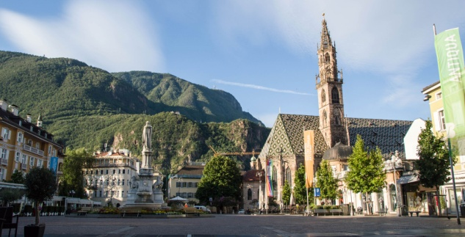All’arrivo **pranzo** in **ristorante/birreria** a base di prodotti tipici. Nel pomeriggio visita con **guida** di

**Bolzano**. Passeggiata per il centro storico della città, la più settentrionale delle città italiane e la

più meridionale delle città mitteleuropee: è da sempre luogo di incontro di diverse culture e Tradizioni, insegne bilingue e gente che chiacchiera indifferentemente nell’una e nell’altra lingua. La città antica si raggiunge lungo le strette vie del centro, fra finestre a sporto, cornici rinascimentali, facciate affrescate e insegne in ferro battuto. I tratti sono tipicamente nordici, ma fra i vicoli permane una brezza mediterranea. Al termine partenza per l’Alta Val Pusteria. All’arrivo in hotel sistemazione nelle camere riservate, cena e pernottamento.

2° giorno

**2 GIORNO - VENERDI’ 18 GIUGNO – LAGO DI BRAIES – DOBBIACO**

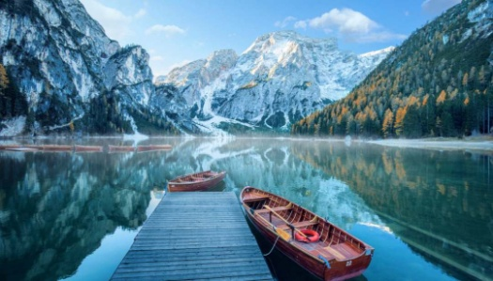Prima colazione in hotel e partenza per la visita con **guida** del **lago di Braies**.

Situato a circa 1500 mt sopra il livello del mare, nel punto più a nord del parco naturale Fanes-Senes-Braies e circondato dalle pallide vette delle Dolomiti. Il Lago di Braies risalta per le sue acque turchine dalle leggere sfumature verde smeraldo e con la sua posizione idilliaca in fondo alla Valle di Braies viene chiamato “perla dei laghi dolomitici”. Questo lago naturale di montagna, che si è formato a causa di una frana, attira tutto l'anno i turisti.

**Pranzo** in **ristorante**. Nel pomeriggio visita libera di **Dobbiaco**. Questo paese si trova all’ingresso della Valle di Landro ed offre una magnifica vista sulle famose “Tre Cime di Lavaredo”. Considerato la porta delle Dolomiti, Dobbiaco offre siti di interesse sia naturalistico che storico-artistico grazie alla presenza di cappelle, antichi masi e castelli. Oggi il paese vive soprattutto di turismo grazie alla bellezza dei suoi panorami, la natura che lo circonda e la sua tranquillità. Al termine rientro in hotel per la cena e il pernottamento.

**3° giorno**

**3 GIORNO - SABATO 19 GIUGNO – PRATO PIAZZA – SAN CANDIDO**

Prima colazione in hotel e partenza per Ponticello dove si prenderà la **navetta** per raggiungere

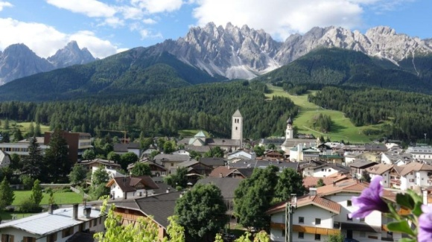l’alto piano di **Prato Piazza** per la visita con **guida**. Prato Piazza offre una vista mozzafiato sul Picco di Vallandro e la Croda Rossa e proseguendo con lo sguardo s’innalzano il Massiccio delle Tofane e le cime del Monte Cristallo.

Qui il visitatore rimane affascinato dalla quiete e dalla incomparabile bellezza della natura di questi luoghi. **Pranzo tipico tirolese** in **ristorante**.

Nel pomeriggio passeggiata libera a **San Candido**. Situata a breve distanza dal confine italo-austriaco, San Candido sorge vicino al Parco Naturale delle Dolomiti di Sesto con le sue valli alpine di accattivante bellezza, un centro in continua crescita. Da vedere il Duomo, insigne costruzione romanica, ricostruito nel XII sec.; la Parrocchia di San Michele, d'aspetto prettamente barocco ma di origini romaniche (XII sec.); la Chiesetta del Santo Sepolcro e la Cappella di Altötting edificata sul modello di quella del santo Sepolcro a Gerusalemme nella seconda metà del XVII sec. Al termine rientro in hotel per la cena e il pernottamento.

**4° giorno**

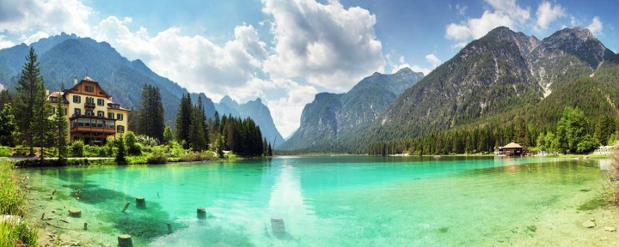

**4 GIORNO – DOMENICA 20 GIUGNO DOBBIACO**

Prima colazione in hotel e partenza per la visita con **guida** di un **maso** nella zona di Dobbiaco. Il

maso è un’abitazione rurale tipica del Trentino, solitamente consiste in un fienile, una stalla e una piccola stanza adibita alla cottura di cibi e la preparazione del formaggio. Il maso poi è attorniato da prati destinati allo sfalcio o al pascolo. Successivamente **degustazione** di **prodotti locali**. **Pranzo** in **ristornante**.

Nel pomeriggio partenza per il rientro a Novara con arrivo previsto in serata.

**LA QUOTA COMPRENDE**

•  Pullman come da programma

Accompagnatore

• Sistemazione in Hotel 3*** a Dobbiaco o dintorni

• Trattamento di pensione completa con bevande (¼ di vino e ½ acqua) dal pranzo

del primo giorno al pranzo dell’ultimo giorno

• N° 4 pranzi in ristorante con bevande come da programma

• N° 4 visite guidate a: Bolzano, Lago di Braies, Prato Piazza, Maso tipico

• N° 1 degustazione al maso

• N° 1 visita al Maso

• Navetta Ponticello – Prato Piazza a/r

• Assicurazione medico bagaglio

**LA QUOTA NON COMPRENDE**

• Ingressi ed extra personali in genere e tutto quanto non espressamente indicato in “La

Quota Comprende” anche quando la visita si svolge da programma all’interno di siti che

prevedono l’ingresso a pagamento • Imposta di soggiorno da pagare in Hotel.